**15.02.2022 Учебная группа: 2ТЭМ**

**Преподаватель Черномордик Анна Евгеньевна**

**ОП.12 Основы электроники и микроэлектроники**

Тема 1.2 Зональная теория строения полупроводников.

**Лекция № 22**

**Цель занятия:** Усвоить основные понятия по изучаемой теме.

**Задачи занятия:** уметь применять полученные знания для решения ситуационные задач.

**Задание студентам:**

1.Записать в тетрадь и самостоятельно проработать лекцию несколько раз.

2. Ответить на контрольные вопросы.

3. Фотографию конспекта и выполненное домашнее задание прислать на электронный адрес **kabinet1218@gmail.com** в срок **до 08.00 16.02.2022г.**

План:

1. Зонная теория

2. Электропроводность полупроводников

3. Примесная электропроводность полупроводников

4. Полупроводниковые материалы

5. Электронно-дырочный переход

Литература:

1. Основы электроники : учебник для СПО / О.В.Миловзоров, И.Г. Панков. – 6-е изд., перераб. и доп. – М. : Издательство Юрайт, 2018 – 344. – Серия : Профессиональное образование.

2.Электротехника и электроника. 2013 г. (В.А.Кузовкин. В.В. Филатов). 3.Электроника и микропроцессорная техника. 2013 г. (В.Г.Гусев. Ю.М.Гусев).

4.Общая электротехника с основами электроники. 1972 г. ( В.С. Попов. С.А. Николаев).

5.Электротехника и электроника. 2013 г. (М.В. Немцов. М.Л. Немцова). 6.Электроника полный курс лекций. 2004 г. (В.А.Пряшников).

***Вопрос 1 Зонная теория***

В теории электропроводности твердых тел указывается, что энергия каждого электрона может принимать лишь определенные значения, которые называются *энергетическими уровнями*. Электроны, расположенные ближе к ядру атома, обладают меньшими энергиями, т.е. находятся на более низких энергетических уровнях, а удаленные от ядра электроны находятся на более высоких энергетических уровнях, т.е. обладают большей энергией.

Когда электрон переходит с более высокого энергетического уровня на более низкий, выделяется количество энергии (квант энергии или фотон), которую теряет атом. Если атом поглощает квант энергии, то электрон переходит с более низкого энергетического уровня на более высокий. Такие электроны начинают свободно перемещаться в объеме и называются *свободными носителями зарядов*.

Свободная зона, на уровнях которой при возбуждении могут находиться электроны, называется *зоной проводимости*. Зона, ближайшая к зоне проводимости, называется *валентной*. При изменении температуры происходит обмен носителями зарядов между валентной зоной и зоной проводимости (рис. 1.1).

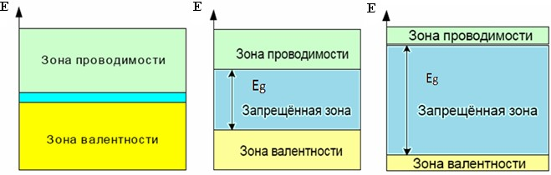

Рисунок 1.1 Зонная диаграмма металла, полупроводника и диэлектрика

С возрастанием температуры электроны, получившие дополнительную тепловую энергию, разрывают такие ковалентные связи и становятся свободными носителями заряда. Таким образом, для перевода электронов в свободное состояние необходимо сообщить ему дополнительное количество энергии, которое обозначается Еg.

В диэлектриках величина дополнительной энергии Еg, необходимой для перевода электрона из валентной зоны в зону проводимости, значительно больше, чем у полупроводников.

Уход электрона из валентной зоны приводит к образованию в ней незаполненного энергетического уровня. Такое вакантное энергетическое место носит название «дырка» и оно равносильно наличию в данном месте положительного заряда. В технической литературе дырки обозначают буквой ***р***, а электроны буквой ***n***.

###### Вопрос 2 Электропроводность полупроводников

###### Появление электронов в зоне проводимости означает, что полупроводник становится электропроводящим. Эта электропроводность является следствием нарушения валентных связей и называется собственной электропроводностью. На электропроводность полупроводника существенное влияние оказывает наличие в нем атомов примесей.

###### Электропроводность, обусловленную движением свободных электронов, называют электронной, а электропроводность, обусловленную движением дырок – дырочной.

***Вопрос 3 Примесная электропроводность полупроводников***

В зависимости от рода введенной примеси в полупроводниках преобладает либо электронная электропроводность (*n*-типа, от латинского negative – отрицательный) либо дырочная электропроводность (*p*-типа, от латинского positive – положительный). Примеси могут быть донорного и акцепторного типа.

Примесный атом, отдающий электрон, называют донорным. Донорные примеси образуются при введении в кристаллическую решётку полупроводника (обычно кремния Si или германия Ge, которые являются четырехвалентными) атомов фосфора Р, мышьяка As или других веществ, которые имеют на внешней электронной оболочке пять валентных электронов. Он замещает один из атомов Ge (Si) в кристаллической решетке, образуя двухвалентные связи с четырьмя атомами (рис. 1.2, б).

Пятый валентный электрон атома фосфора, оказывающийся «лишним», образует электрон проводимости. При увеличении содержания атомов примеси возрастает число электронов в зоне проводимости, а число дырок не меняется. Ток переносится в основном электронами. В этом случае электроны являются основными носителями заряда, а дырки – неосновными. Полупроводник называется в этом случае полупроводником *n*- типа.

Акцепторные примеси образуются введением в кристаллическую решетку полупроводника атомов бора В, индия In, галлия Ga или других трехвалентных элементов. Атом акцептора также занимает место в кристаллической решётке, но обменивается с соседними четырьмя атомами только тремя электронами (рис. 1.2, в).

На образование связи с одним из соседних атомов Ge (Si) у атомов индия не хватает одного электрона, т.е. между этими двумя атомами возникает незаполненная валентная связь, или дырка. При увеличении акцепторной примеси возрастает концентрация дырок и они становятся основными носителями, а электроны – неосновными. Полупроводник называется в этом случае полупроводником *p*-типа.

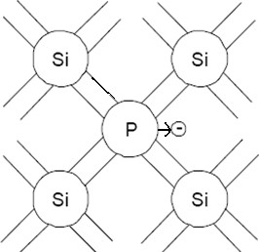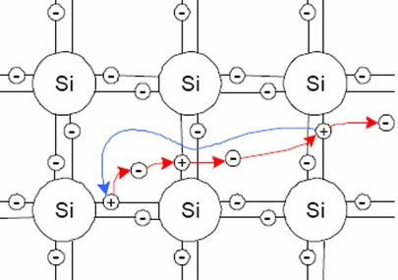Кристаллические структуры таких полупроводников показаны на рис. 1.2.

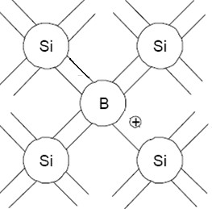 

|  |  |  |
| --- | --- | --- |
| а | б | в |

Рисунок 1.2 Кристаллические структуры чистого полупроводника (а), полупроводника с донорной (б) и акцепторной (в) примесью

Процесс перехода электронов из валентной зоны в зону проводимости является обратимым, то есть электрон из зоны проводимости может перейти в валентную зону, теряя при этом энергию. При таком переходе электрон заполняет свободный уровень в валентной зоне. Этот процесс, обратный генерации, называется рекомбинацией.

***Вопрос 4 Полупроводниковые материалы***

К полупроводникам относятся кремний, германий, селен, теллур, большинство оксидов металлов и всё разнообразие руд и минералов, встречающихся в природе. Полупроводники по величине электропроводности занимают промежуточное место между проводниками и диэлектриками.

Основными материалами для изготовления полупроводниковых приборов являются кремний (Ѕi) и германий (Ge). Большая механическая прочность и химическая устойчивость этих материалов обеспечивают надёжность работы изготавливаемых полупроводниковых приборов, а также достаточно большой срок их службы.

***Вопрос 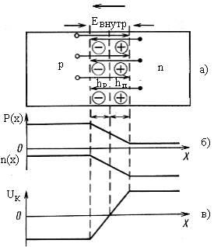5 Электронно-дырочный переход***

Электронно-дырочным (p-n) называют такой переход, который образован двумя областями полупроводника с разными типами проводимости: электронной и дырочной. При контакте двух полупроводников с различным типом проводимости в результате диффузии электроны переходят в **р-**слой, а дырки наоборот в **n-**слой. На границе контакта двух полупроводников в результате рекомбинации образуется область неподвижных пространственных зарядов (ионов), которые создают электрическое поле, препятствующее дальнейшему переходу основных носителей заряда. **р-n-**переход это область обедненная носителями заряда и, следовательно, она имеет повышенное сопротивление, которое определяет электрическое сопротивление всей системы.

На практике широко используется метод получения p-n перехода путем введения в примесный полупроводник примеси с противоположным типом проводимости, например с помощью диффузии, или эпитаксии.

Электронно-дырочные переходы используются в большинстве полупроводниковых приборов (в диодах и полевых транзисторах используются по одному p-n переходу, в биполярных транзисторах - два p-n перехода, в тиристорах - три p-n перехода). Поэтому очень важным является понимание физических явлений и электрических свойств p-n перехода. Свойства р-n-перехода зависят от частоты напряжения, приложенного к р-n-переходу.

Анализ ВАХ p-n перехода позволяет рассматривать его как нелинейный элемент, сопротивление которого Rд изменяется в зависимости от величины и полярности приложенного напряжения. Нелинейные свойства p-n перехода лежат в основе работы полупроводниковых диодов, транзисторов и других приборов.

Из вольтамперной характеристики p-n перехода очевидно, что он хорошо проводит в прямом направлении и плохо в обратном, т.е. обладает вентильными свойствами. Вольтамперная характеристика – нелинейна, это означает, что сопротивление p-n перехода не постоянно.

На обратной ветви вольтамперной пунктиром показано резкое увеличение тока, т.е. происходит пробой **р-n**-перехода.

Электрический пробой – это обратимый пробой, который используется для получения специальных приборов – стабилитронов. К электрическому пробою относятся – туннельный, лавинный и поверхностный.

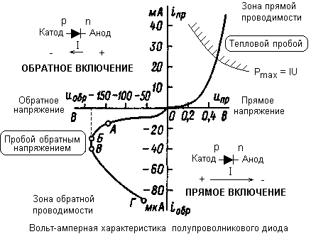

Туннельный пробой – это когда при увеличении обратного напряжения Uобр происходит резкое искривление энергетических зон. При этом уровень валентной зоны полупроводника n-типа оказывается на уровне зоны проводимости полупроводника р-типа, т.е. появляется туннель для зарядов, что приводит к резкому увеличению тока.

Лавинный пробой возникает при больших напряжениях р-n-перехода, чем туннельный пробой, в результате чего в р-n-переходе начинается лавинообразное размножение носителей заряда, что также приводит к резкому увеличению тока.

Тепловой пробой – необратим.

**КОНТРОЛЬНЫЕ ВОПРОСЫ**

1. Опишите изображение

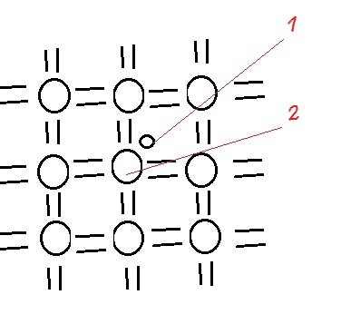

2. Опишите изображение

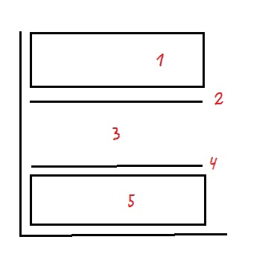

3. Закончите фразу.

 Внедрение в полупроводники ничтожного количества примесей приводит к ..........